从“春捂秋冻”谈幼儿秋季穿衣注意事项！
“一场秋雨一场寒”，秋天的日夜温差较大，幼儿在室内外该怎么穿衣服才好呢？
中国自古以来就流传着“春捂秋冻，不生杂病”的谚语，它符合了秋天“薄衣御寒”的养生之道。这里“秋冻”的具体含义是指秋季到来以后，不要气温稍有下降就立即增衣，应有意识地让身体适当“冻一冻”，以增强身体的御寒能力，以备安然过冬。
从现代医学来看，“秋冻”是有一定科学道理的。秋天适度经受些寒冷，能够提高皮肤和鼻粘膜的耐寒力，对孩子安度冬季有益。虽然人是恒温动物，体内有一套完善的体温调节系统，但对儿童来说，体温调节功能有待完善。所以不能单纯地强调“冻”，即使秋冻也要从耐寒锻炼开始，逐步进行。当然，根据中医观点，儿童一般是阳气偏旺之体，如果过暖则会助长阳气而消耗阴液。
由于孩子的体温调节能力不强，所以在忽冷忽热间比成人更易染病。不过，耐寒能力是可以通过对冷环境的逐渐适应而得到提高的。应从秋天开始就对孩子进行耐寒锻炼，让孩子有暴露于冷环境的机会，比如，不要穿得过于厚实、严密。过早或过度的保暖，使身体容易出汗，也容易着凉。
儿童秋季穿衣应掌握的原则
怎样让儿童“秋冻”，如何为其增减衣物呢？专家强调，要遵守背暖、肚暖、足暖、手暖、头凉、心胸凉的原则。
（一）背暖
保持孩子背部的“适当温暖”可以预防疾病，减少感冒的发生。但不可“过暖”，否则背部出汗多，易因背湿凉而患病。
（二）肚暖
肚子是脾胃之所，保持肚暖即是保护脾胃。孩子常脾胃不足，当冷空气直接刺激腹部，孩子就会肚子痛，从而损伤脾胃功能，使脾胃不能正常、稳定地运转。所以，“肚暖”是孩子保健的重要一环。
（三）足暖
脚部是阴阳经穴交会之处，皮肤神经末梢丰富，是对外界最为敏感的地方。孩子的手脚保持温暖，才能保证身体适应外界气候变化。
（四）手暖
手暖无汗为标准。妈妈可以根据天气预报、实际的气温变化和感觉，有计划地给孩子增加衣服，以不出汗，手脚不凉为标准。穿得过多，不但会影响孩子自身耐寒锻炼，还会让孩子更容易患上感冒等疾病。正常情况下，宝宝的体温一般会比老年人和成年人高。
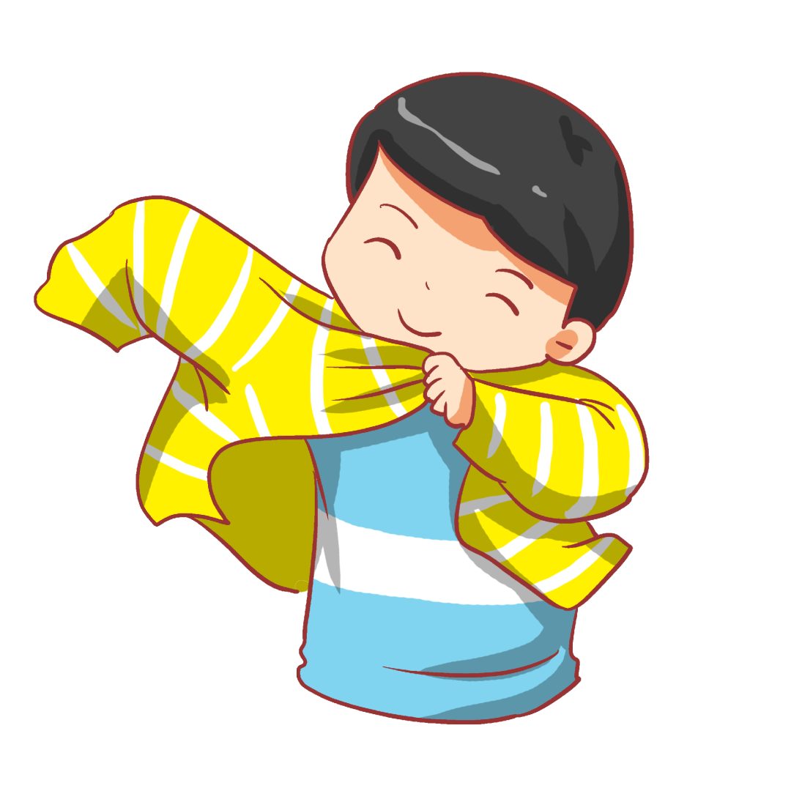
（五）头凉从生理学的角度来讲，孩子经由体表散发的热量，有１／３是由头部发散。头热容易导致心烦头晕而神昏，所以中医认为，头部最容易“上火”，孩子患病更是头先热。如果孩子保持头凉、足暖，则必定神清气爽，气血循环顺畅。
（六）心胸凉孩子穿着过于厚重臃肿，会压迫到胸部，影响正常的呼吸与心脏功能，穿着过厚，还容易造成心烦与内热。“肺为华盖”，肺就像两片叶子，它正常撑展，才能发挥吐故纳新的功能。
（七）薄厚衣服搭配着穿孩子活泼爱动，经常是不动的时候穿合适了，可玩一会儿就会满头是汗。对于这种情况，建议妈妈孩子多穿几层薄衣服，以此代替一件厚衣服。而且，薄衣服之间的空隙，可以起到很好的保暖作用。这样孩子玩热了，脱去一件外衣，但里面2—3层的内衣也可起到很好的保温作用；待孩子不玩时，可以再穿上外套，既不影响活动，又不会着凉，一举两得。
要注意循序渐进的过渡
孩子穿衣加减法的总体原则是根据环境气候的改变，做到及时加减和局部加减。原则是要让幼儿适应冷刺激，但是对于平时爱感冒的孩子则要注意循序渐进。
注意早晚温差大的时候，需要根据温差的变化及时为孩子添加或减少衣服。增强身体的御寒能力，以备安然过冬。

